1. Tạo các cấu trúc (node)

1.1 Định nghĩa cấu trúc tự trỏ
Một danh sách được tạo lên từ nhiều node. Do vậy ta sẽ đi từ bước tạo node trước.
Như đã nói ở trên, một node bao gồm 2 phần là thành phần liên kết và thành phần dữ liệu.
- Đối với thành phần dữ liệu, bạn có thể tự tạo lên dữ liệu theo ý muốn (class) hoặc sử dụng dữ liệu có sẵn (struct).
- Còn phần liên kết thì đương nhiên sẽ là con trỏ. Con trỏ này trỏ từ node trước đến node liền kề phía sau.
Với phần ví dụ tạo node này, ta sẽ sử dụng int cho phần dữ liệu như sau:
struct node {
int item; //dữ liệu
struct node *next; //link
};
typedef struct node *listnode;
Đầu tiên, ta khai báo một cấu trúc node bao gồm 2 thành phần. Thành phần thứ nhất là 1 biến nguyên chứa dữ liệu, thành phần thứ 2 là một con trỏ chứa địa chỉ của nút kế tiếp.
Tiếp theo, ta định nghĩa một kiểu dữ liệu con trỏ tới nút có tên là listnode.
Với các danh sách liên kết có kiểu phần tử phức tạp hơn, ta phải khai báo cấu trúc của phần tử này trước (itemstruct), sau đó đưa kiểu cấu trúc đó vào kiểu phần tử trong cấu trúc node.
struct node {
itemstruct item;
struct node *next;
};
typedef struct node *listnode;

1.2 Tạo và nhập dữ liệu cho node mới

1.2.1 Tạo và gán giá trị cho node mới
Listnode makenode(int x){
//cấp phát động cho 1 node
listnode p=(listnode)malloc(struct node);
//gán
p->item=x;
p->next=NULL; //phải viết hoa hết NULL
return p;
}

1.2.2 Tạo và nhập giá trị cho node mới
listnode makeNode()
{
listnode p = (listnode)malloc(sizeof(node));
//các hàm nhập gets và scanf
p->next = NULL ;
return p ;
}

2.Chèn phần tử vào danh sách liên kết đơn

2.1 Chèn phần tử đầu
Trong hàm để thay đổi vùng nhớ của biến cần con trỏ, để thay đổi vùng nhớ của con trỏ cần con trỏ cấp 2
Mỗi node trong DSLK đều là một con trỏ quản lý 1 vùng nhớ được cấp phát động, vì thế nếu bạn muốn thay đổi node đầu tiên trong DSLK thì bạn cần dùng con trỏ tới con trỏ (con trỏ cấp 2)
Giả sử ta có 1 danh sách mà đầu của danh sách được trỏ tới bởi con trỏ p.
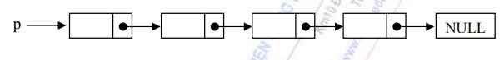
Các bước để chèn 1 nút mới vào đầu danh sách như sau:
- Tạo và cấp phát bộ nhớ cho 1 nút mới. Nút này được trỏ tới bởi q.
- Sau khi gán các giá trị thích hợp cho phần tử của nút mới, cho con trỏ tiếp của nút mới trò đến phần tử đầu tiên của nút.
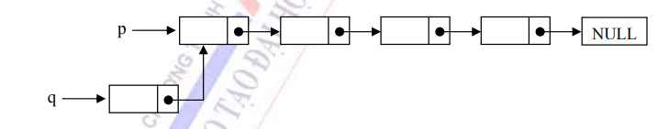
- Cuối cùng, để p vẫn trỏ đến nút đầu danh sách, ta cần cho p trỏ đến nút mới tạo.
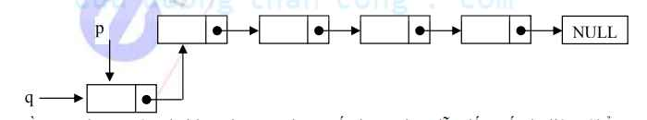
Chú ý rằng các bước trên phải làm đúng trình tự, nếu làm sai sẽ dẫn đến mất dữ liệu. Chẳng hạn, nếu ta cho con trỏ p trỏ đến nút mới tạo trước, thì khi đó nút mới tạo sẽ không trỏ tới được nút đầu danh sách cũ, vì không còn biến nào lưu trữ vị trí này nữa.
void Insert_Begin(listnode *p, int x) { //p là con trỏ cấp 2
/*thêm node có dữ liệu x vào đầu dãy node được trỏ bởi p*/
listnode q; //con trỏ cấp 1
q = (listnode)malloc(sizeof(struct node)); //cấp phát bộ nhớ
q-> item = x; //nhập dữ liệu cho q
q-> next = *p;
*p = q;
}

2.2 Chèn phần tử đuôi
Giả sử ta có 1 danh sách mà đầu của danh sách được trò tới bởi con trỏ p.
Các bước để chèn 1 nút mới vào cuối danh sách như sau (thực hiện đúng theo trình tự):
- Tạo và cấp phát bộ nhớ cho 1 nút mới. Nút này được trỏ tới bởi q.
- Dịch chuyển con trỏ tới nút cuối của danh sách. Để làm được việc này, ta phải khai báo 1 biển con trỏ mới r. Ban đầu, biển này, cũng với p, trỏ đến đầu danh sách. Lần lượt dịch chuyển r theo các nút kế tiếp cho tới khi đến cuối danh sách.
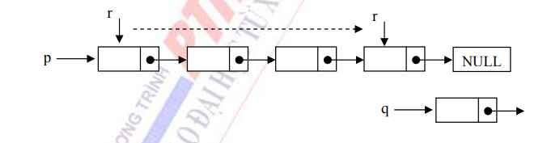
- Cho con trò tiếp của nút cuối (được trỏ tới bởi r) trỏ đến nút mới tạo là q, và cho con trỏ tiếp của q trỏ tới null.
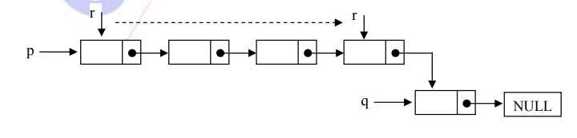
void Insert_End(listnode *p, int x) {
listnode q, r; //r là con trỏ chạy từ node đầu đến node cuối
q = (listnode)malloc(sizeof(struct node)); //cấp phát động
q-> item = x; //gán dữ liệu
q->next = NULL; //gán q là node cuối
if (*p==NULL) *p = q; //nếu dslk rỗng
else{
r = *p; //chuyển từ node đầu đến cuối
while (r->next != NULL) r = r->next; //chuyển sang node tiếp theo
r->next = q; //khi là node cuối gán cho q
}
}

2.3 Chèn vào sau node thứ r

Giả sử ta có 1 danh sách mà đầu của danh sách được trò tới bởi con trỏ p, và 1 nút r trong danh sách.
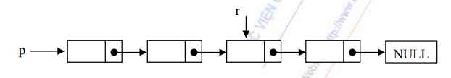
Ta giả thiết rằng nút r không phải là nút đầu hoặc nút cuối cùng của danh sách, vì nếu như vậy, ta chỉ cần thực hiện thao tác chèn 1 nút vào cuối danh sách như đã trình bày ở trên.
Các bước để chèn 1 nút mới vào trước nút r trong danh sách như sau (thực hiện đúng theo trình tự):
- Tạo và cấp phát bộ nhớ cho 1 nút mới. Nút này được trỏ tới bởi q.
- Cho con trỏ tiếp của nút mới trỏ đến nút kế tiếp của nút r.
- Cho con trỏ tiếp của nút r trỏ đến q.
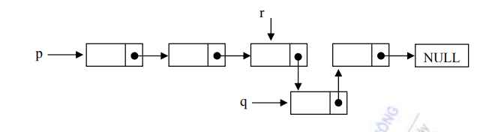
void Insert_Middle (listnode *p, int position, int x){
int count=1, found=0;
listnode q, r;
r = *p;
while ((r != NULL) && (found==0)){
if (count == position) {
q =( listnode)malloc(sizeof(struct node ));
q-> item = x;
q-> next = r-> next;
r-> next = q;
found = 1;
}
count++;
r = r-> next;
}
if (found==0)
printf("Khong tim thay vi tri can chen !");
}
Chú ý răng trong hàm này, ta giả sử răng cần phải xác định nút r trong xâu tại 1 vị trí cho trước position. Sau đó mới tiến hành chèn nút mới vào trước nút r.

3. Xóa node khỏi danh sách liên kết đơn

3.1 Xóa ở đầu
Giả sử ta có 1 danh sách mà đầu của danh sách được trò tới bởi con trỏ p.
Chú ý rằng để xóa 1 nút trong danh sách thì danh sách đó không được rỗng.
Các bước để xóa 1 nút ở đầu danh sách như sau:
Dùng 1 con trỏ tạm q trỏ đến đầu danh sách.
- Dịch chuyển con trỏ p qua phần tử đầu tiên đến phần tử kế tiếp.
- Ngắt liên kết của biến tạm q với nút tiếp theo, giải phóng bộ nhớ cho q.
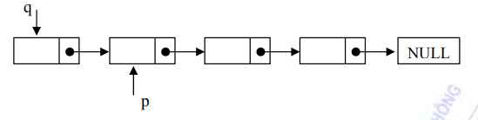
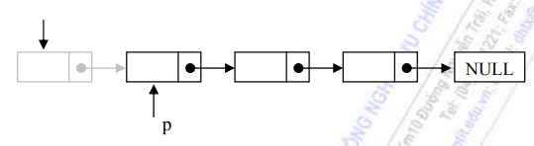
void Remove Begin (listnode *p) {
listnode q;
if (*p == NULL) return; //kiểm tra nếu xâu rỗng
q= *p; //để phục vụ hàm free bên dưới
*p = (*p)-> next;
q-> next = NULL; //gán nếu không free sẽ xóa hết tất cả dslk
free (q);
}

3.2 Xóa ở cuối
Giả sử ta có 1 danh sách mà đầu của danh sách được trỏ tới bởi con trỏ p.
Các bước để xóa 1 nút ở cuối danh sách như sau:
- Dịch chuyển con trỏ tới nút gần nút cuối của danh sách. Để làm được việc này, ta phải dùng 2 biến tạm là q và r. Lần lượt dịch chuyển q và r từ đầu danh sách tới cuối danh sách, trong đó q luôn dịch chuyển sau r 1 nút. Khi r tới nút cuối cùng thì q là nút gần nút cuối cùng nhất.
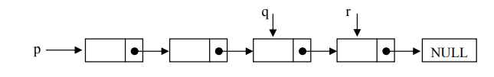
- Cho con trỏ tiếp của nút gần nút cuối cùng nhất (đang được trỏ bởi q) trỏ tới null. Giải phóng bộ nhớ cho nút cuối cùng (đang được trẻ bởi r).
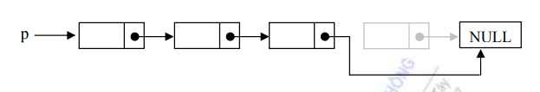
void Remove_End(listnode *p) {
listnode q, r;
if (*p == NULL) return;
if ((*p)-> next == NULL) {
remove_Begin(*p);
return;
}
r = *p;
while (r-> next != NULL) {
q = r;
r = r-> next;
}
g->next = NULL;than
free(r);
}

3.3 Xóa node trước node thứ r
Giả sử ta có 1 danh sách mà đầu của danh sách được trỏ tới bởi con trỏ p, và 1 nút r trong danh sách.
Ta giả thiết rằng nút r không phải là nút cuối cùng của danh sách, vì nếu như vậy thì sẽ không có nút đứng trước nút r.
Các bước để xóa 1 nút ở trước nút r trong danh sách như sau: com
Sử dụng 1 biến tạm q trỏ đến nút đứng trước nút r.
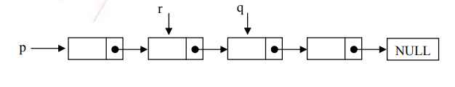
- Cho con trỏ tiếp của nút r trỏ tới nút đứng sau nút q.
- Ngắt liên kết của nút q và giải phóng bộ nhớ cho q.
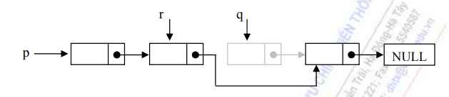
void Remove_Middle (listnode *p, int position) {
int count=1, found=0;
listnode q, r;
r = *p;
while ((r != NULL) && (found==0)) {
if (count == position)
q = r-> next;
r-> next = q-> next;
cuu q-> next = NULL;
free (q);
found = 1;
}
count ++;
r = r-> next;
}
if (found==0)
printf("Khong tim thay vi tri can xoa !");
}

4. Duyệt danh sách liên kết đơn và in
Thao tác duyệt danh sách cho phép duyệt qua toàn bộ các phần tử của danh sách, từ phần tử đầu tiền cho tới phần từ cuối cùng.
Để thực hiện thao tác này, ta cần một biến tạm r trỏ tới đầu danh sách. Từ vị trí này, theo liên kết của các nút, thực hiện duyệt qua từng phần tử trong danh sách. Trong quá trình duyệt, tại mỗi nút ta có thể thực hiện các thao tác cần thiết như lấy thông tin phần tử, sửa thông tin, so sánh, V.V.
r = p;
while (r-> next != null) {
//thực hiện các thao tác cần thiết
r = r-> next;
}
